深 圳 大 学 实 验 报 告

课 程 名 称： 计算机系统(3)

实验项目名称： MIPS指令集实验

学 院： 计算机与软件学院

专 业： 计算机科学与技术

指 导 教 师： 刘刚

报告人： 李文俊 学号： 2023150001 班级： 高性能

实 验 时 间： 2025年9月23日

实验报告提交时间： 2025年10月 9 日

教务处制
一、 实验目标：

了解WinMIPS64的基本功能和作用；
熟悉MIPS指令、初步建立指令流水执行的感性认识；
掌握该工具的基本命令和操作，为流水线实验作准备。

二、实验内容
按照下面的实验步骤及说明，完成相关操作记录实验过程的截图：
1）下载WinMIPS64；运行样例代码并观察软件各个观察窗口的内容和作用，掌握软件的使用方法。（80分）
2）学会正确使用WinMIPS64的IO方法；（10分）
3）编写完整的z；（10分）

三、实验环境
硬件：桌面PC
软件：Windows，WinMIPS64仿真器

四、实验步骤及说明

WinMIPS64是一款指令集模拟器，它是基于WinDLX设计的，如果你对于WinDLX这款软件十分熟悉的话，那么对于WinMIPS64也会十分的容易上手。DLX 处理器 (发音为 "DeLuXe")是Hennessy 和Patterson合著一书《Computer Architecture - A Quantitative Approach》中流水线处理器的例子。WinDLX是一个基于Windows的模拟器。
本教程通过一个实例介绍WinMIPS64的使用方法。WinMIPS64模拟器能够演示MIPS64流水线是如何工作的。
本教程使用的例子非常简单，它并没有囊括WinMIPS64的各个方面，仅仅作为使用WinMIPS64的入门级介绍。如果你想自己了解更多的资料，在给出的winmips64.zip中，有WinMIPS64 — Documentation Summary.html和winmipstut.docx两个文件可以供你随时参考，其中涵盖了WinMIPS64的指令集和模拟器的组成与使用方法。
虽然我们将详细讨论例子中的各个阶段，但你应具备基本的使用Windows的知识。现假定你知道如何启动 Windows，使用滚动条滚动，双击执行以及激活窗口。

（一）、安 装

请按以下步骤在Windows下安装WinMIPS64 ：
- 为WinMIPS64 创建目录，例如D:\ WinMIPS64
- 解压给出的winmips64.zip压缩文件到创建的目录中。

（二）、一个完整的例子

- 开始和配置WinMIPS64

在winmips64这个子目录下，双击winmips64.exe文件，即打开了WinMIPS64模拟器，其外观如下图：
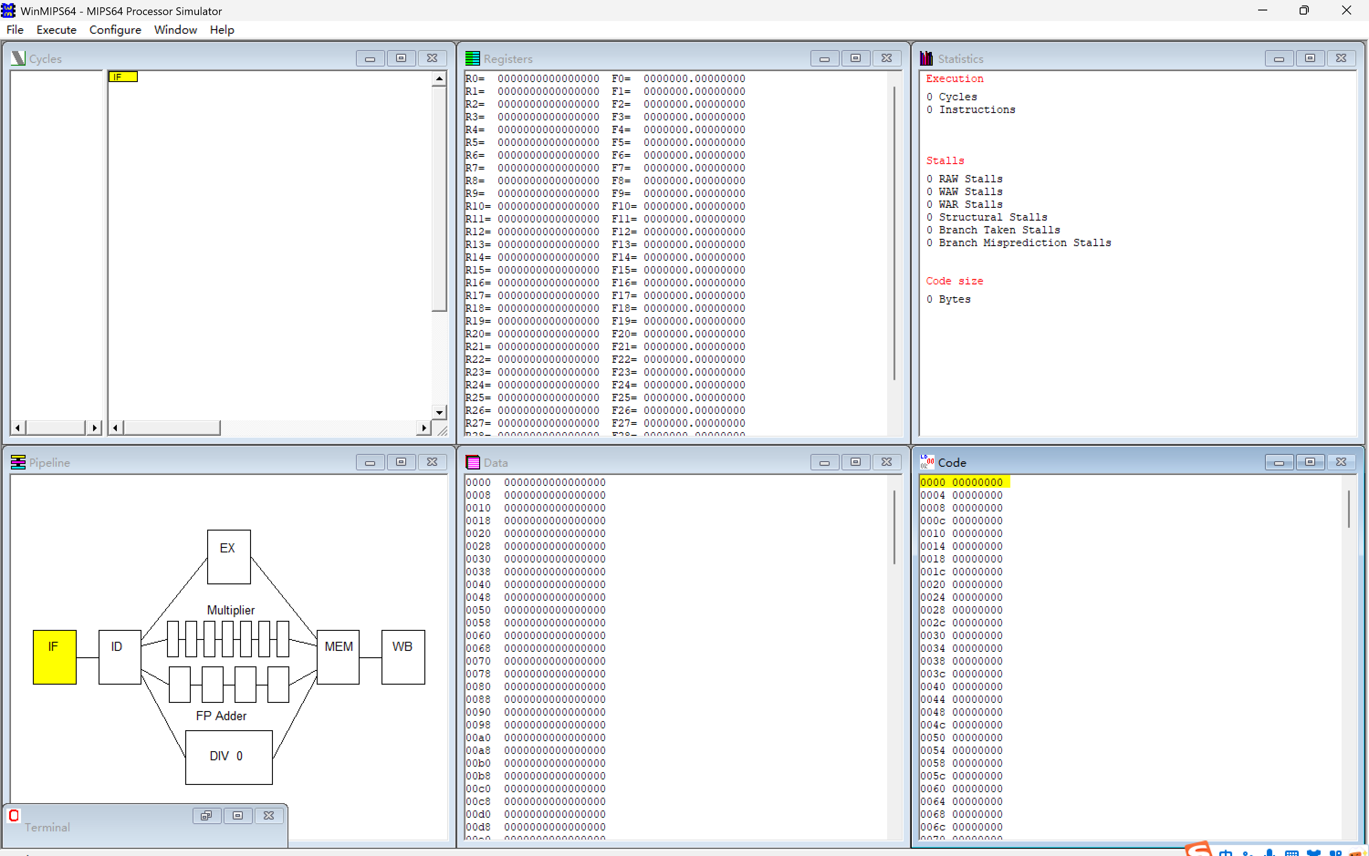
图 1
为了初始化模拟器, 点击File 菜单中的 Reset all（Ctrl+R） 菜单项即可。
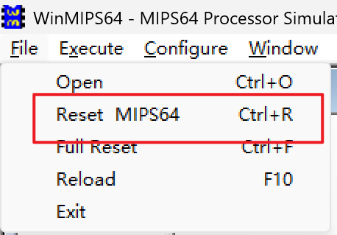
图 2
WinMIPS64可以在多种配置下工作。你可以改变流水线的结构和时间要求、存储器大小和其他几个控制模拟的参数。点击 Configuration / Floating Point Stages（点击Configuration打开菜单，然后点击Architecture菜单项），选择如下标准配置：
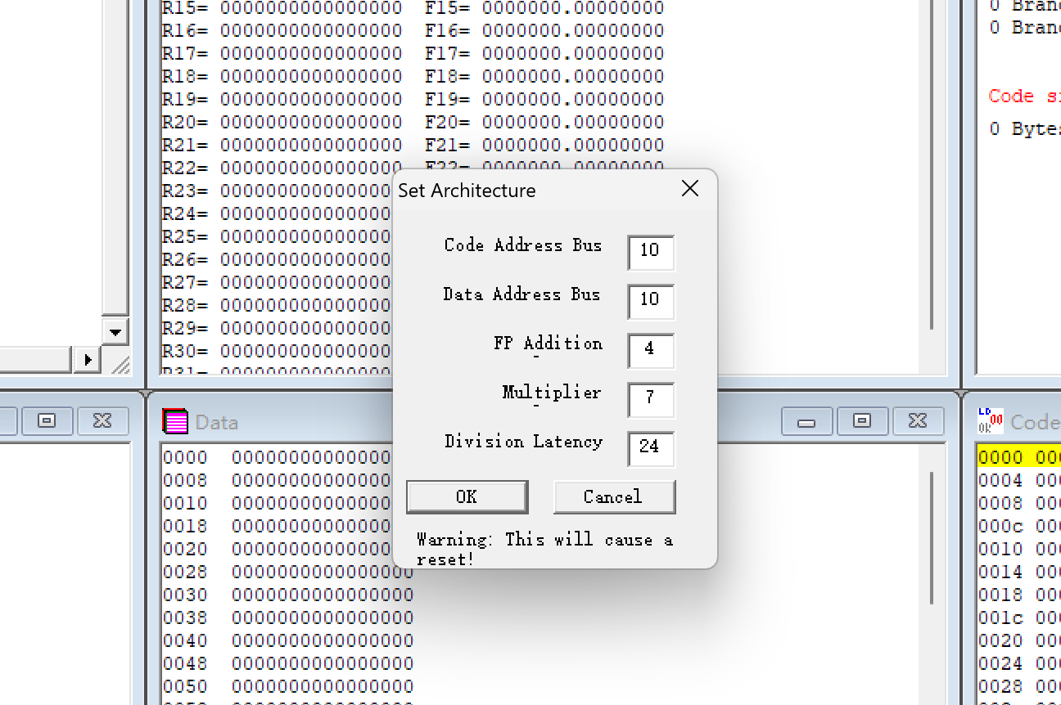
图 3
如果需要，可以通过点击相应区域来改变设置。然后，点击OK 返回主窗口。
在 Configuration 菜单中的其他四个配置也可以设置，它们是：Multi-Step, Enable Forwarding, Enable Branch Target Buffer 和 Enable Delay Slot。 点击相应菜单项后， 在它的旁边将显示一个小钩。
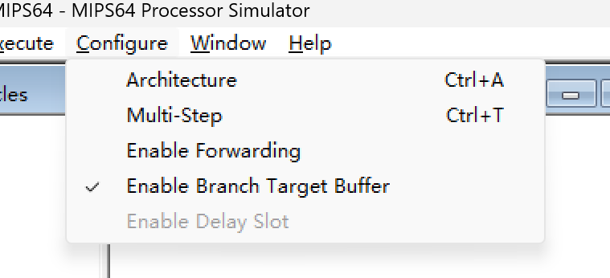
图 4
2. 装载测试程序

用标准的text编辑器来新建一个名为sum.s的文件，这个文件的功能是，计算两个整数A、B之和，然后将结果传给C。程序如下：
.data
A: .word 10
B: .word 8
C: .word 0

.text
main:
ld r4,A(r0)
ld r5,B(r0)
dadd r3,r4,r5
sd r3,C(r0)
halt
在将该程序装载进WinMIPS64之前，我们必须用asm.exe来检验该输入程序的语法正确性。asm.exe程序文件在所给的winmips压缩包里有，用命令行使用它。具体操作为，打开终端，利用cd命令进到D:\ WinMIPS64目录中，然后直接使用asm.exe sum.s命令，检查输出结果是否无误。
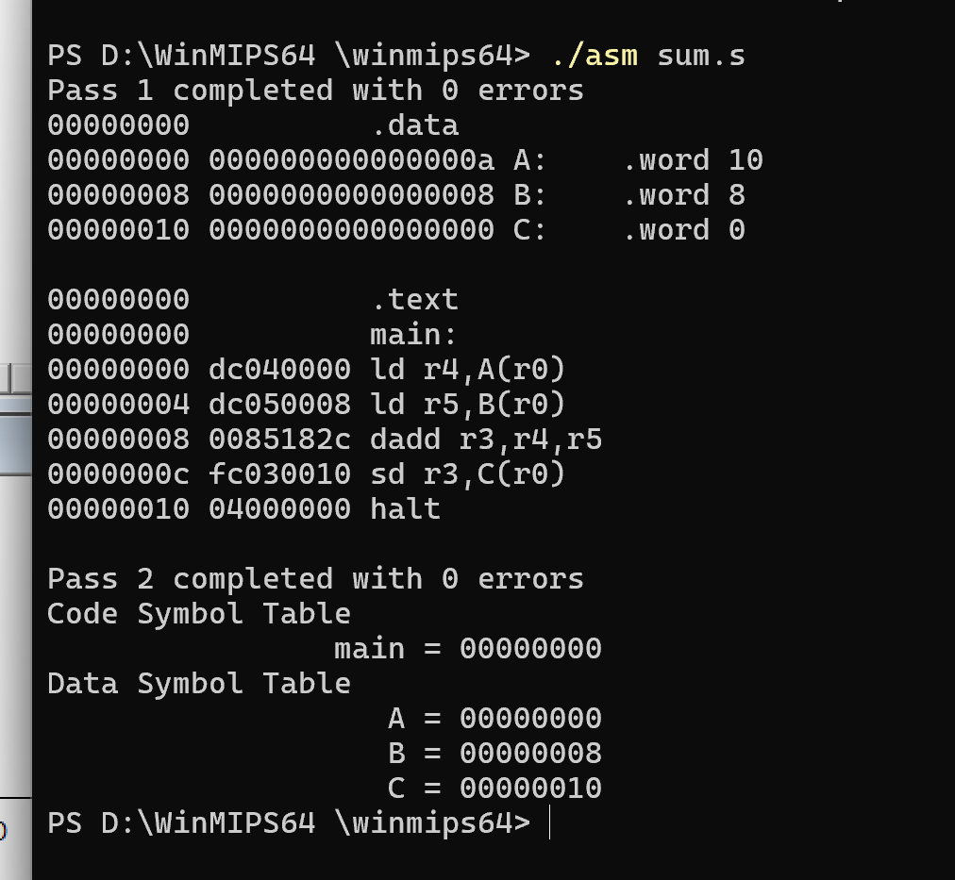
图 5
在开始模拟之前，至少应装入一个程序到主存。为此，选择File / OPEN，窗口中会列出当前目录中所有汇编程序，包括sum.s。
按如下步骤操作，可将这个文件装入主存。
点击 sum.s
点击 open 按钮
现在，文件就已被装入到存储器中了，现在可以开始模拟工作了。
你可以在CODE窗口观察代码内容，可以在DATE窗口观察程序数据了。
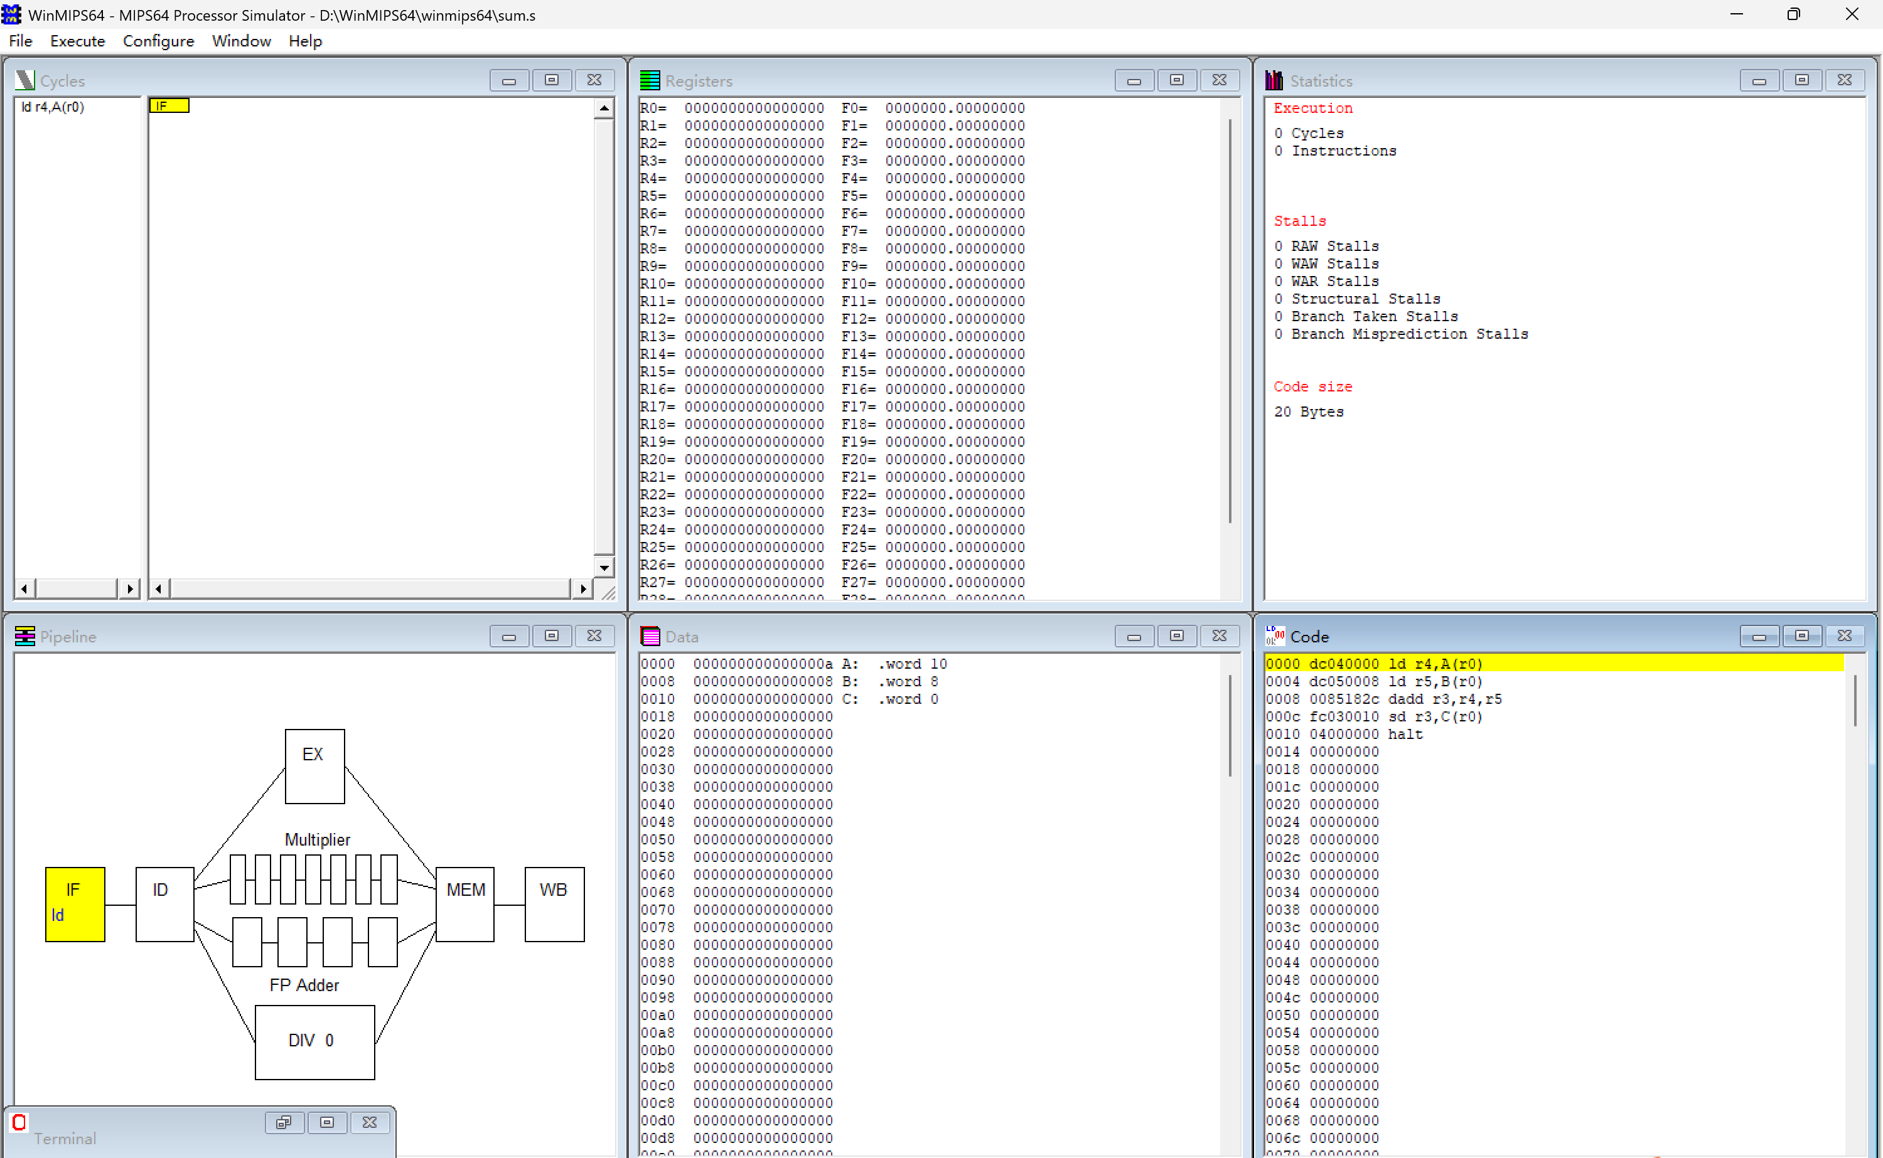
图 6
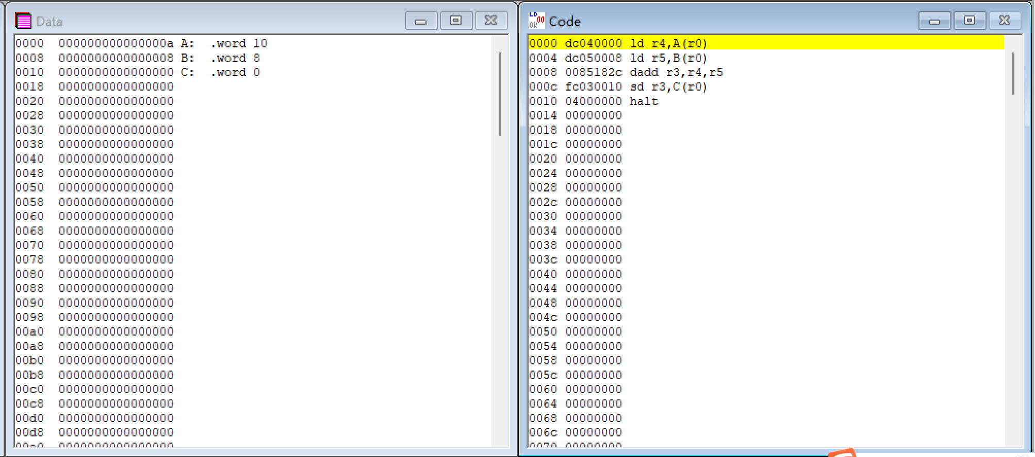
图 7

3. 模 拟

在主窗口中，我们可以看见七个子窗口，和一条在底部的状态栏。这七个子窗口分别是Pipeline, Code, Data, Registers, Statistics, Cycles和Terminal。在模拟过程中将介绍每一个窗口的特性和用法。

(1) Pipeline 窗口
在Pipeline窗口中，展示了MIPS64处理器的内部结构，其中包括了MIPS64的五级流水线和浮点操作（加法/减法，乘法和除法）的单元。展示了处于不同流水段的指令。

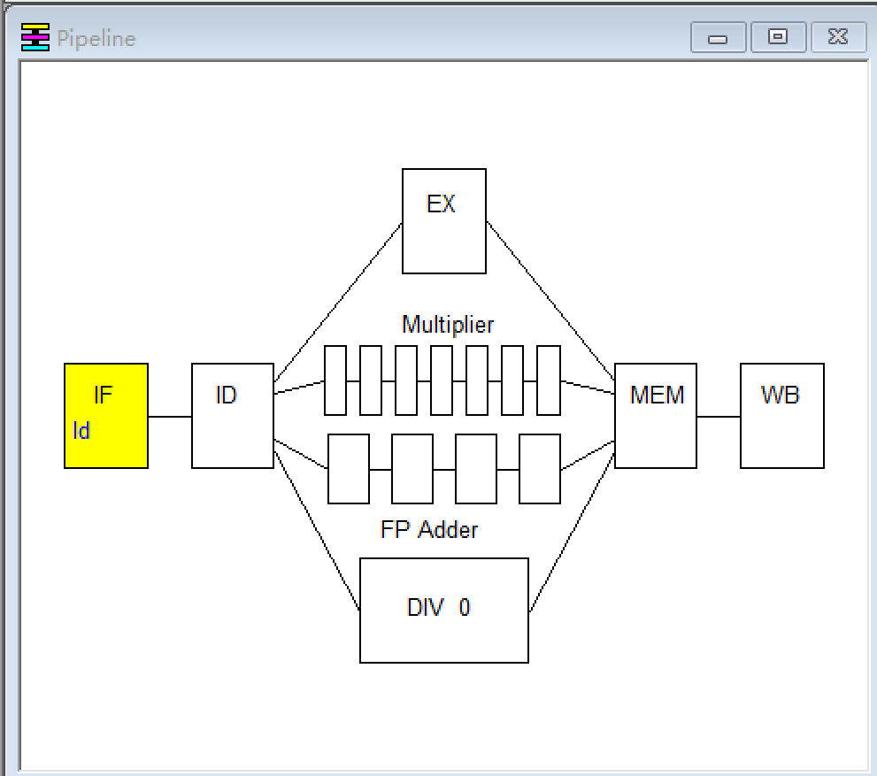
图 8

(2) Code 窗口
我们来看一下 Code 窗口。你将看到代表存储器内容的三栏信息，从左到右依次为：地址 (符号或数字)、命令的十六进制机器代码和汇编命令。
我们可以看到，初始时，第一行为黄色，表示该行指令处于“取指”阶段。
现在，点击主窗口中的 Execution开始模拟。在出现的下拉式菜单中，点击Single Cycle或按 F7键。
这时，第一行变成了了蓝色，第二行变成了黄色，这表示第一行指令处于“译码”阶段，而第二行指令处于“取指”阶段。这些不同的颜色代表指令分别处于不同的流水线阶段。黄色代表“取指”，蓝色代表“译码”，红色代表“执行”，绿色代表“内存数据读或写”，紫色代表“写回”。
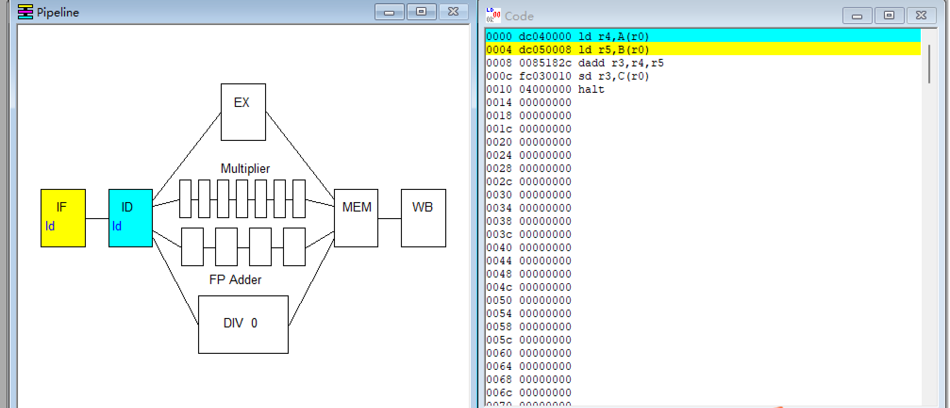
图 9
接着按F7，直到第五个时钟周期的时候，有趣的事情发生了，“dadd r3，r4，r5”指令没有从“译码”跳到其下一个流水阶段“执行”，并且“sd r3，C(r0)”指令，仍然停留在“取指”阶段，同时在terminal窗口显示一行信息“RAW Stall in ID (RS)”，思考一下这是为什么？
在第5个时钟周期时：
1. 指令 dadd r3, r4, r5 卡在“译码阶段(ID)”
2. 指令 sd r3, C(r0) 卡在“取指阶段(IF)”
3. 终端显示：RAW Stall in ID (RS)
RAW（Read After Write）意思是当前指令需要读取某个寄存器的值，但该寄存器的数据还没被前一条指令写回。在这种情况下，处理器需要等待前一条指令完成写入操作，以确保正确的数据被读取，这就导致了流水线的停滞。在第5个时钟周期时，dadd 想要进入 EX 阶段，但它需要的操作数 r4 和 r5 还没准备好，“dadd r3，r4，r5”指令需要等待“ld r5,B(r0)”执行完写操作才可以执行。同样，r3寄存器也需要等待“dadd r3，r4，r5”执行后 再读取。为了防止使用错误的数据，CPU 插入 stall（气泡），即暂停一个周期（甚至多个），暂时阻塞译码阶段与取指阶段。
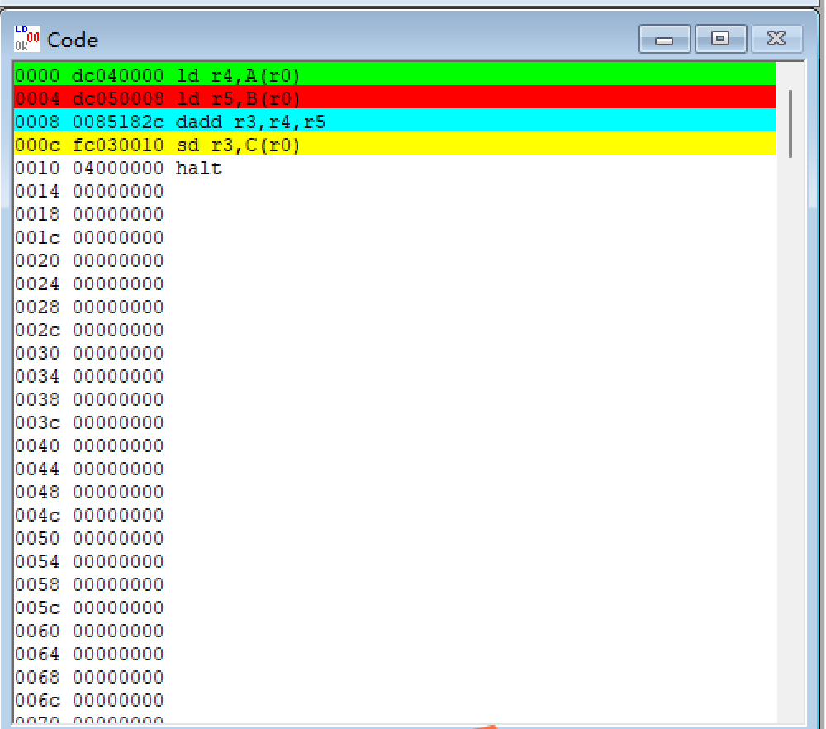
图 10
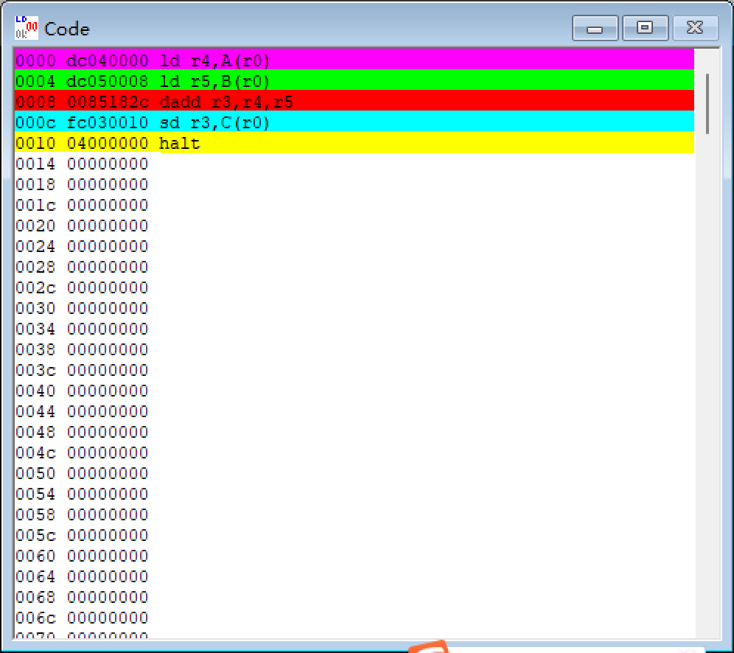
图 11

(3) Cycls窗口
我们将注意力放到Cycls窗口上。它显示流水线的时空图。
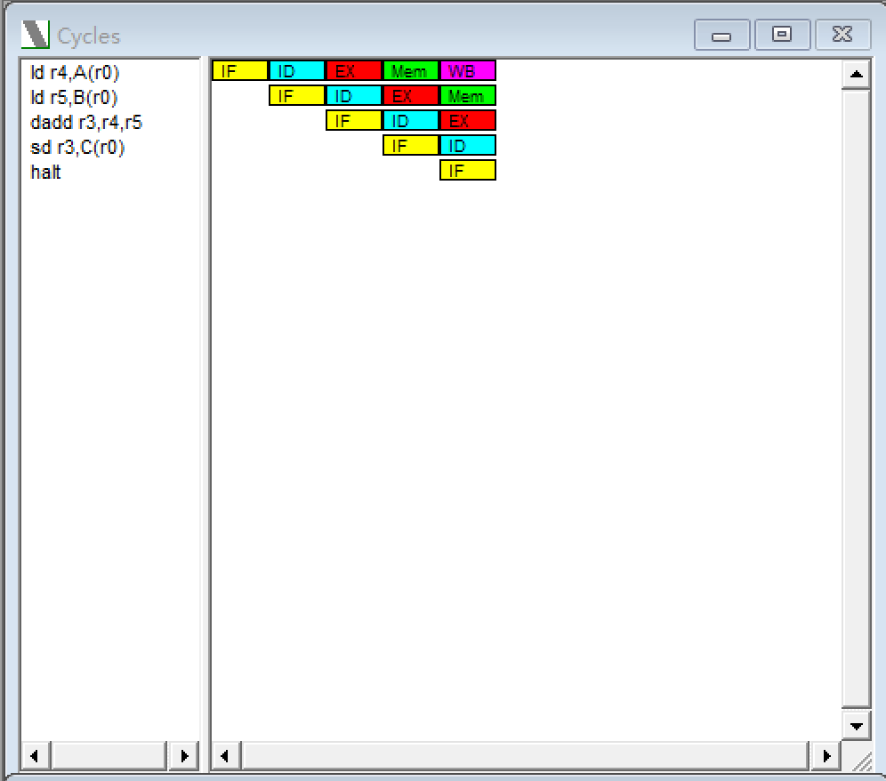
图 12
在窗口中，你将看到模拟正在第五时钟周期，第一条指令正在WB段，第二条命令在MeM段，第四条命令在处于暂停状态（installed），第五条指令也因此停滞不前。这是因为发生了数据相关（第四条指令的dadd命令需要用到寄存器r5的值，但是r5的值并不可用）。
接着点击F7，到第五个时钟周期时，再次发生相关，造成停滞。接着点击F7，直至第十三个时钟周期全部指令执行结束。
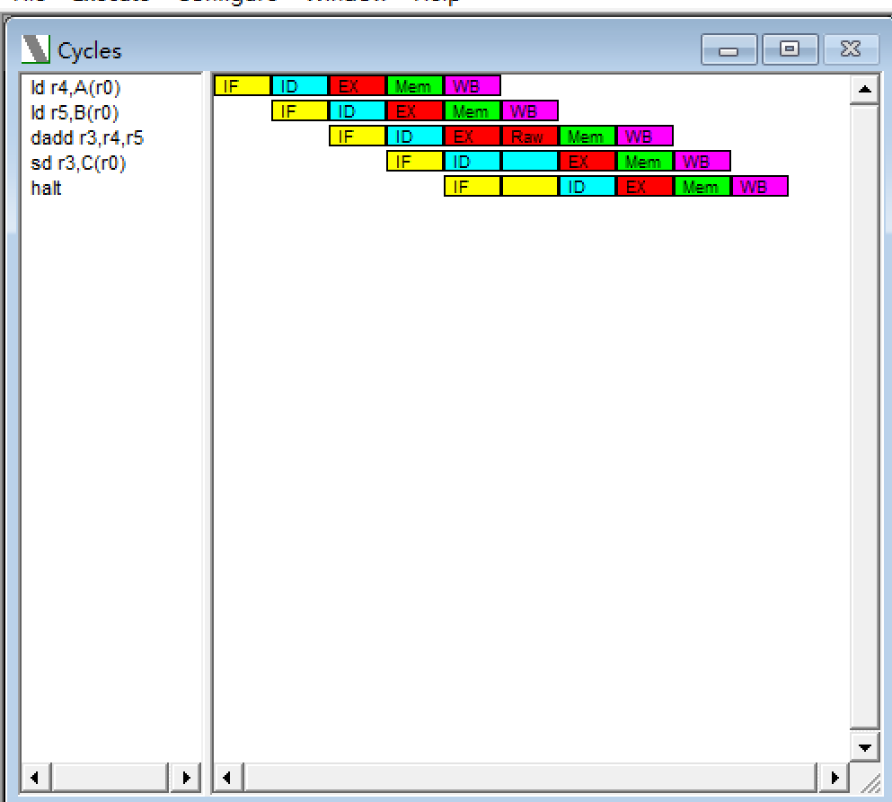
图 13
值得一提的是，Cycls窗口是分为两个子窗口的，左边的子窗口是一系列的指令，右边的窗口是图示的指令执行过程。其中，左边子窗口的命令是动态出现的，当一条指令在进行“取指”时，该指令才出现，而且，当出现了数据相关的时候，所涉及到的指令会变色，暂停的指令会变成蓝色，而被其影响的后续指令会变成灰色。

(4) Data 窗口
在Data中，我们可以观察到内存中的数据，包括数据内容和地址两个方面，其中地址使用64位表示。
如果想改变一个整型的数据的值，左键双击该值所在的行，如果是想改变一个浮点类型的数据的值，那么请右键双击该值所在的行。
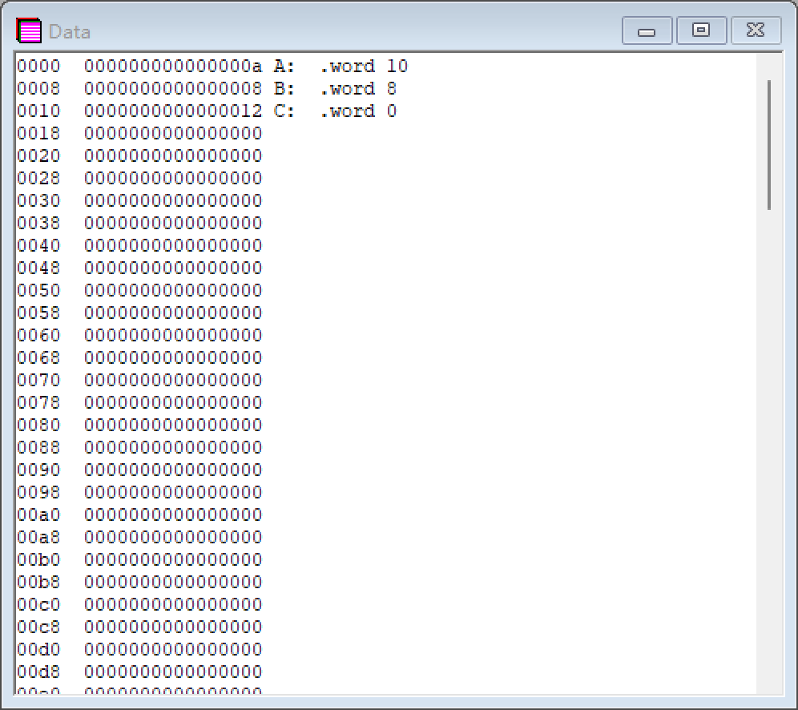
图 14
上图即为第十三个时钟周期的data窗口的图示，其中，左边一行即为用64位表示的内存地址，中间行为数据的内容，右边的一行为相关的代码。可以看出，在这个时钟周期，A与B的值分别为0xa和0x8，C的值为0x12，表明A与B的值之和已经相加并保存到了C中。

(5) Registers 窗口
这个窗口显示存储在寄存器中的值。
如果该寄存器为灰色，那么它正处于被一条指令写入的过程，如果它用一种颜色表示，那么就代表，该颜色所代表的的流水线阶段的值可以用来进行前递（forwarding）。同时，这个窗口允许你交互式的该变寄存器的值，但是前提是该寄存器不能处于被写入或者前递的阶段。如果想改变一个整型的数据的值，左键双击该值所在的行，如果是想改变一个浮点类型的数据的值，那么请右键双击该值所在的行，然后按OK来进行确定。
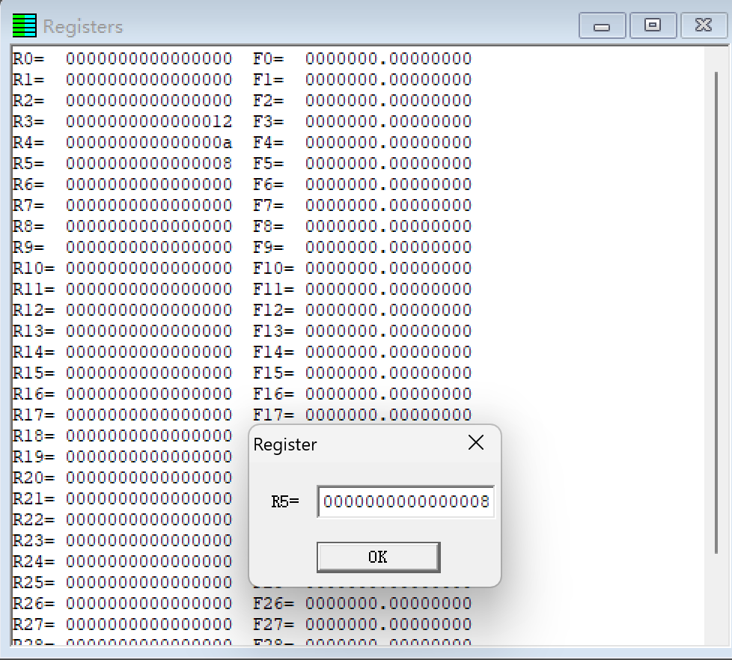
图 15
上图即为第十三个时钟周期的Registers窗口的图示，很显然，其中可以很清楚的看出每个寄存器的值是什么。

(6) Statistics 窗口
最后我们来看一下Statistics 窗口。
这个窗口是用来记录一些模拟周期的统计数据。其中包括Execution，Stalls，和Code Size三个大项。其中，Execution用来显示模拟周期中指令数，执行周期数和CPI（没条指令所用周期数），Stalls用来表示暂停的周期数，并且分门别类的进行了统计，其中包括RAW Stalls，WAW Stalls，WAR Stalls, Structural Stalls, Branch Taken Stalls和Branch misprediction Stalls。Code Size表示了代码的大小，用byte表示。
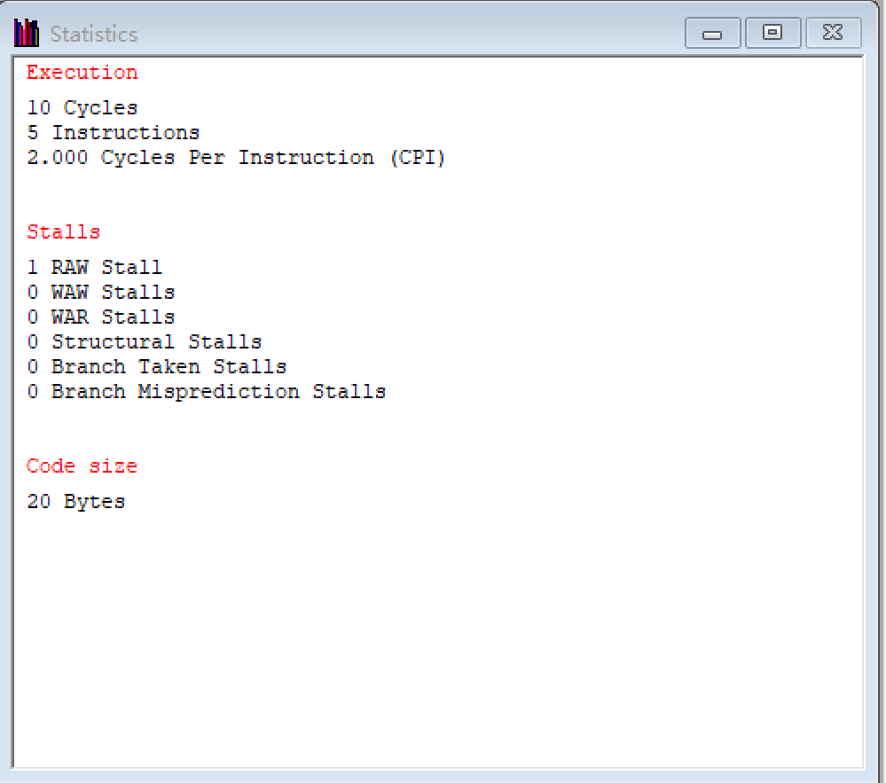
图 16
上图即为Statistics窗口的图示，其中表示了该程序有13个时钟周期，5条指令，CPI
为2.600，有4个RAW Stalls，代码大小为20个Bytes。

（三）、更多操作
首先，点击File/Reset MIPS64（ctrl + R）进行重置。如果你点击File/Full Reset，你将删除内存中的数据，这样你就不得不重新装载文件，所以点击File/Reload（F10）是一个很方便的重置的方法。
你可以一次推进多个时钟周期，方法是点击Execute/Multi cycle（F8），而多个时钟周期数是在Configure/Multi-step中设置的。
你也可以通过按F4一次完成整个程序的模拟。同时，你可以设置断点，方法是，在Code窗口中左键双击想要设置断点的指令，该指令会变成蓝色，然后点击F4，程序就会停在这条指令执行“ 取指”的阶段，如果想要清除断点，再次左键双击改行指令。

（四）、终端I/O的简单实例

通过上面对WinMIPS64的了解，我们可以开始简单的使用该工具了。
这里，需要我们编写一个简单的终端输出“Hello World！！”的小程序，运行并且截图。所以，我们需要了解如何将数据在终端中输出输入。
下图是I/O区域的内存映射，一个是控制字，一个是数据字：
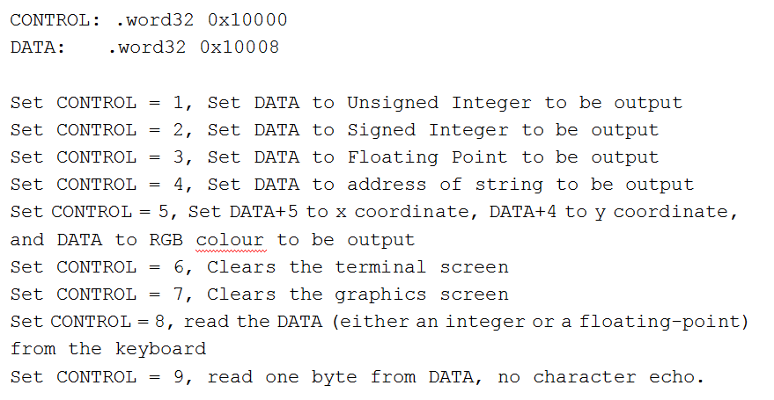
图 17
所以我们需要先将CONTROL和DATA地址读取到寄存器，然后分别在这两个区域内存储相应的序列号（如上图所示）和要显示在Terminal窗口的数据，同时，设置CONTROL为9，我们能对其进行读取数据。
请编写完整程序，输出“Hello World!”字符串。然后通过asm.exe来检验该程序的语法正确性，然后在WinMIPS64中的File栏中open打开文件。最后一步步按F7，同时观察各个窗口。最终还要截取Terminal窗口，图如下：
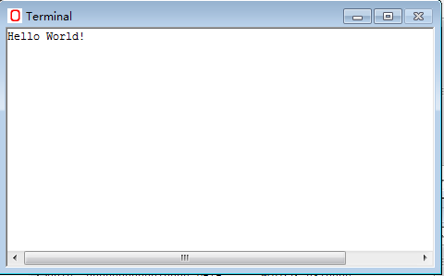
图 18
证明你的程序结果输出了“Hello World！”。

（五）、编写排序算法

在这一部分，我们要求编写一个排序算法，对一组int型数据进行排序。该算法使用冒泡排序法，并且在其中嵌入一个swap函数过程（该算法在课本上有完整的程序，但是其中的数据初始化、寄存器映射、命令的映射以及I/O部分还需要自己手动编写）。编写完成后，在asm.exe中进行检测，然后运行。
初始数据要求为：“array: .word 8,6,3,7,1,0,9,4,5,2”
该程序需要对0到10，十个数进行了排序，其中使用了sort和swap两个函数过程，并且swap是嵌套在sort中的，在编写程序的时候一定要注意使用栈来保留寄存器的值，嵌套时还额外需要保存$ra的值。在WinMIPS64运行上述程序，将得到如下结果（这里只给出Terminal窗口的截图即可）：
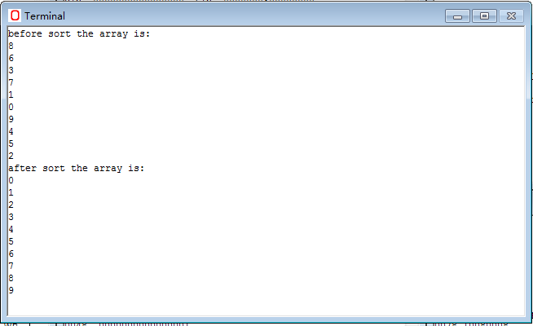
图 19
观察实验截图， 证明你的程序确实做到了对数组排序的效果。

（六）、结束语

本实验通过一个例子介绍了WinMIPS64的重要特性，使你对流水线和MIPS64的操作类型有了一定的了解。当然，你还必须学习更多的知识，才能更深入地了解WinMIPS64。请参阅在winmips.zip压缩文件中的相关资料。

五、实验结果
1. 编写Hello World程序
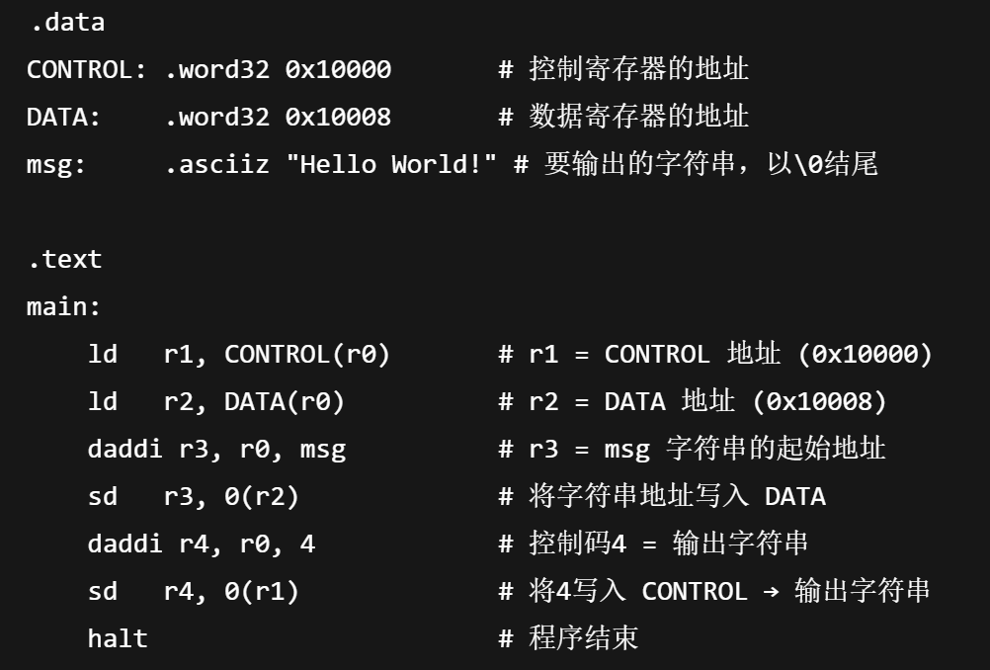
图 20
参考样例程序，先是在数据区定义CONTROL和DATA的地址，再定义一个msg为“Hello World!”的字符串，可以方便于程序的输出。在程序的代码区，接着首先将CONTROL和DATA地址对应的数值读到寄存器中r1 和 r2，再用寄存器把meg的地址读出来，把 meg字符串的首地址写到 DATA 指定的地址，也就是 0x10008，设置控制码为4（输出字符串）, 最后设置CONTROL指针，也就是 0x10000 处的值为 4，触发终端输出ASCII码，最后halt停止程序运行。
使用asm检查语法错误：
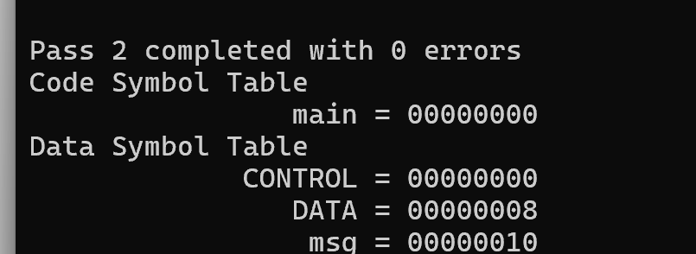
图 21
最终运行结果：
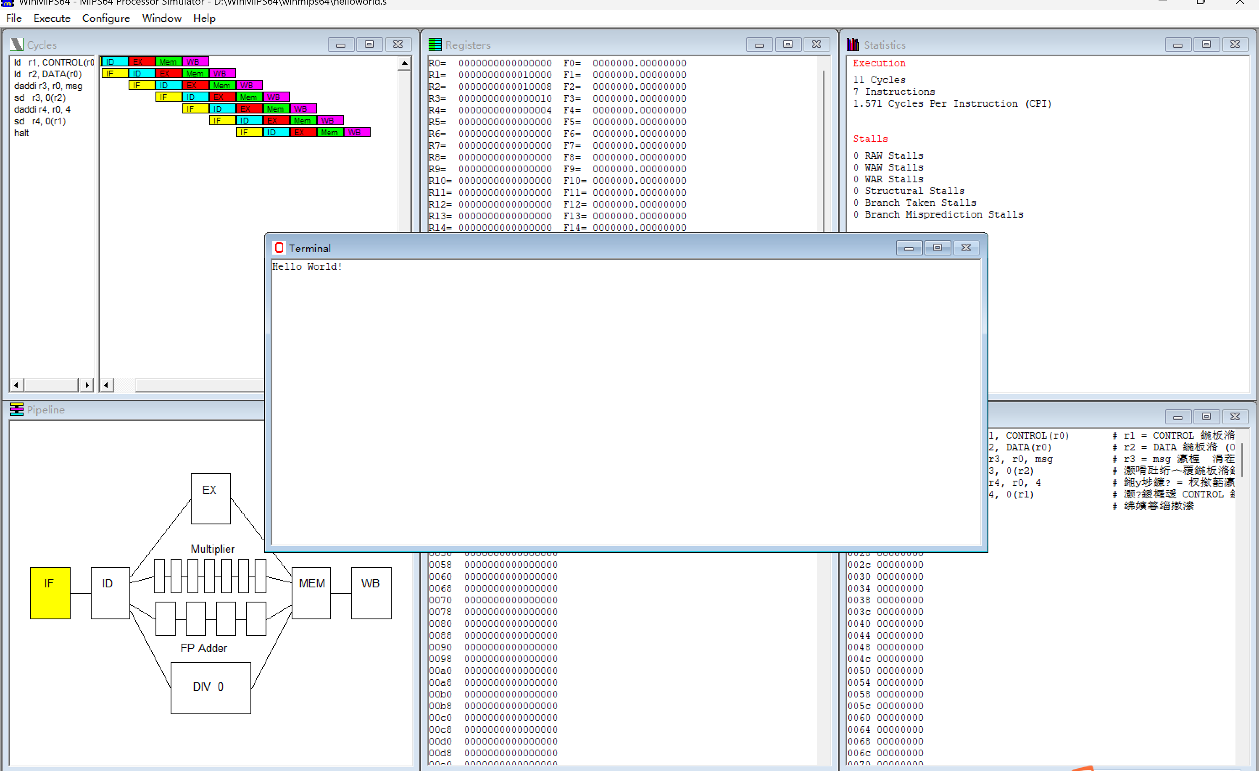
图 22
2. 编写排序程序
源代码及思路：
题目要求冒泡排序和打印出排序前后的数组，所以需要sort,swap,output三个函数，其中swap内嵌在sort中，output负责打印数组，在数据区定义数组为[8,6,3,7,1,0,9,4,5,2]和提示字符串
程序运行前，所有字符串、数组、控制与数据端口的地址都被定义好，以便后续操作：
定义待排序数组与数组长度：array 保存了 10 个整数，是冒泡排序的原始数据。
size 指定数组长度，用于控制循环边界。
定义控制和数据寄存器地址：CONTROL 和 DATA 分别对应 WinMIPS64 模拟的 I/O 区域。
输出字符串、整数或清屏时都要向这些寄存器写入命令。
定义提示字符串："before sort..." 与 "after sort..." 分别用于输出排序前后提示语。
程序运行时会先显示前一句，再打印数组，排序后显示后一句
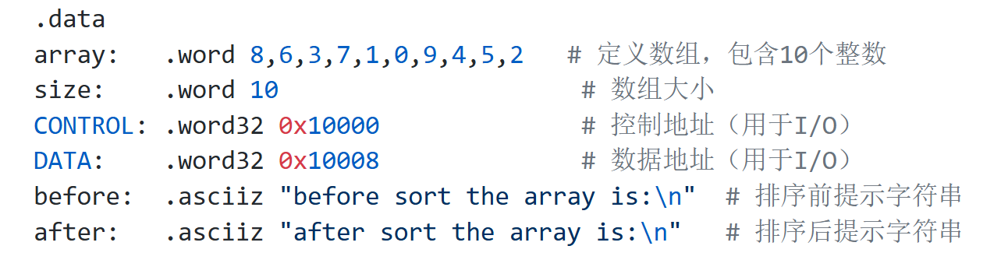
图 23
Main函数：main 是整个程序的执行入口，负责控制流程与函数调用顺序。主要思路如下：
1. 初始化栈指针：使用 r29 作为栈指针（sp），为后续函数调用准备栈空间。
2. 打印排序前提示语 将 "before sort..." 的地址写入 DATA，再把控制字设为 4（输出字符串命令），于是终端显示提示文本。
3. 调用 show 函数显示原始数组：jal show 跳转到输出函数，打印当前数组内容。
4. 调用 sort 函数执行冒泡排序 jal sort 调用排序函数，对数组中 10 个整数进行升序排列。
5. 打印排序后提示语并显示结果 输出 "after sort..." 提示后，再次调用 show 显示排序后的数组。
6. 最后执行 halt，程序结束。
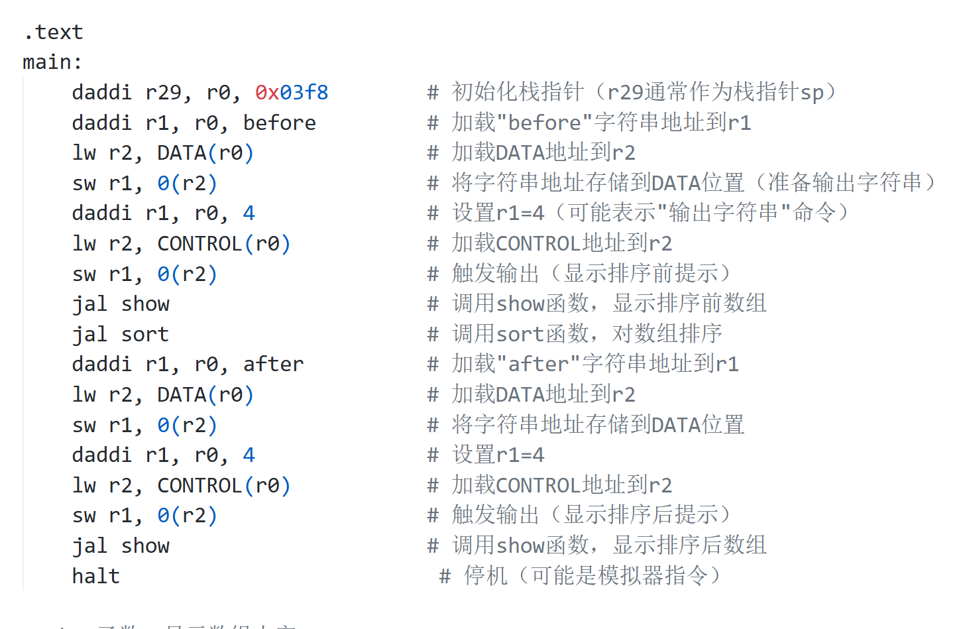
图 24
show 函数用于逐个输出数组元素。它体现了 MIPS 汇编中循环与 I/O 的结合：
1.保存：进入函数后，用栈保存若干寄存器（r1~r4），防止破坏主程序数据。
2.建立循环输出结构：使用 r1 作为数组索引，r4 记录数组大小，每次循环：计算当前元素偏移（index * 8），读取元素值，写入 DATA。设置 CONTROL = 2 表示“输出整数”，执行显示操作。
3. 循环递增，直至输出完所有元素 当索引达到数组长度时跳出循环。
4. 恢复寄存器与栈帧：恢复保存的寄存器内容并返回主程序
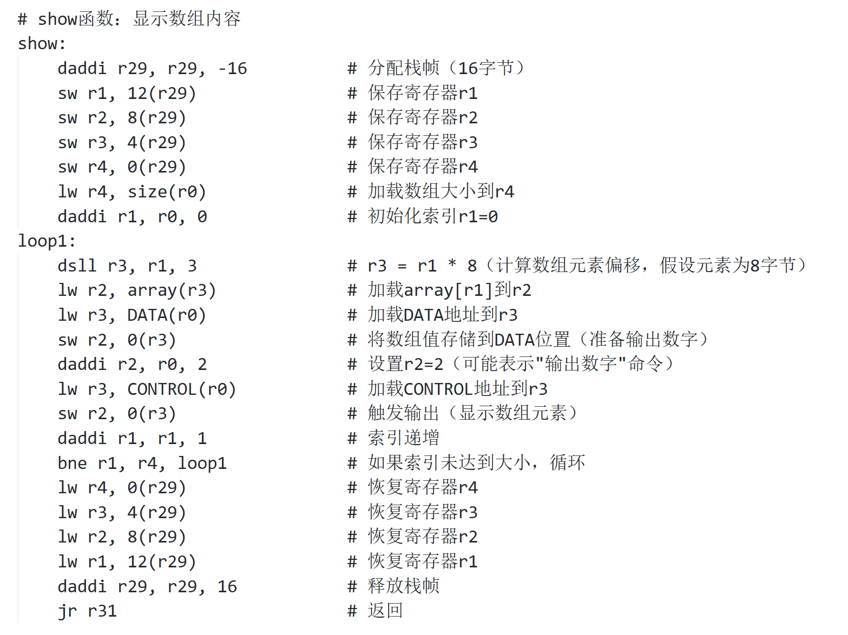
图 25
sort 函数（冒泡排序逻辑）：sort 实现了标准冒泡排序算法。程序中包含两层循环，用于比较并交换相邻元素：
1. 保存寄存器：因为该函数还会调用 swap（嵌套函数调用），所以必须保存更多寄存器及返回地址。
2. 外循环控制轮次（i）：每一轮确保把当前最大元素“冒泡”到末尾。
3. 内循环控制比较（j）：比较 array[j] 与 array[j+1]，若前者比后者大（顺序错误），则调用 swap 进行交换，完成一轮后外层递增，当外循环达到数组末尾时，排序结束。
4.恢复寄存器并返回
5.离开函数时恢复之前保存的寄存器值
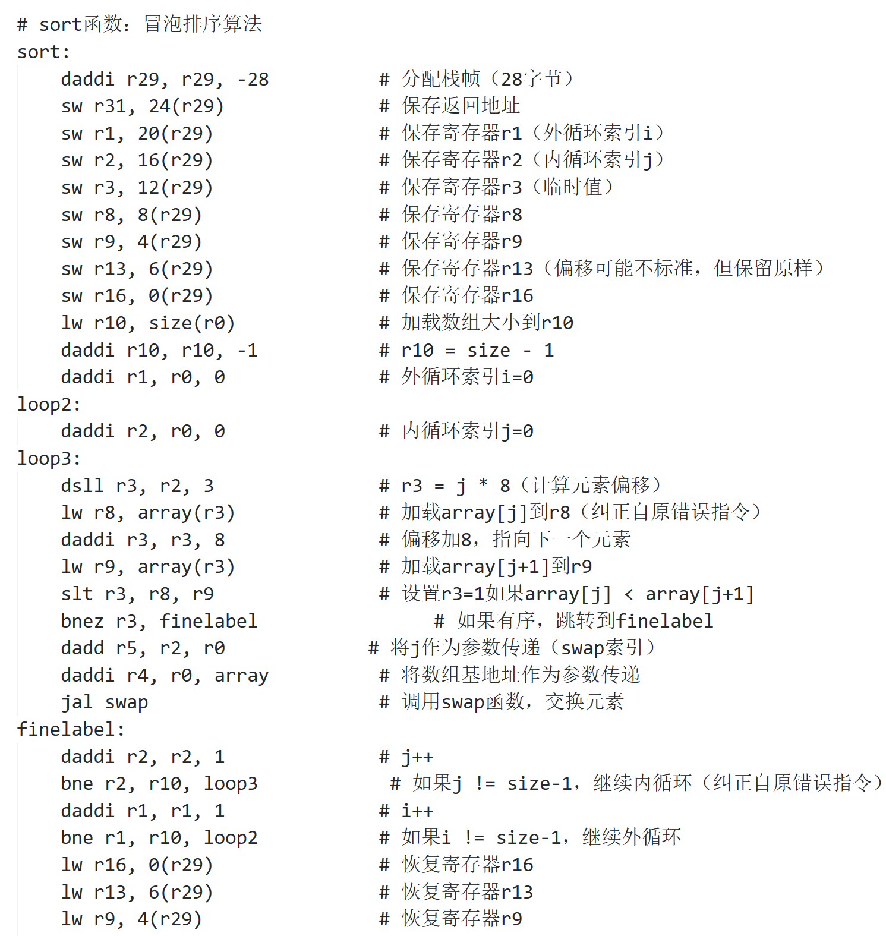
图 26

swap 是一个小而关键的子函数，用于交换数组中两个相邻值：
1. 保存调用环境：保存寄存器 r8、r9、r10 和返回地址 r31。
2.计算目标地址：利用传入的数组基址和索引，计算 array[index] 与 array[index+1] 的存储地址。
3.执行交换操作：使用临时寄存器保存两个值，然后互换存储位置。
4.恢复环境并返回：从栈中恢复寄存器与返回地址，返回 sort 函数继续循环
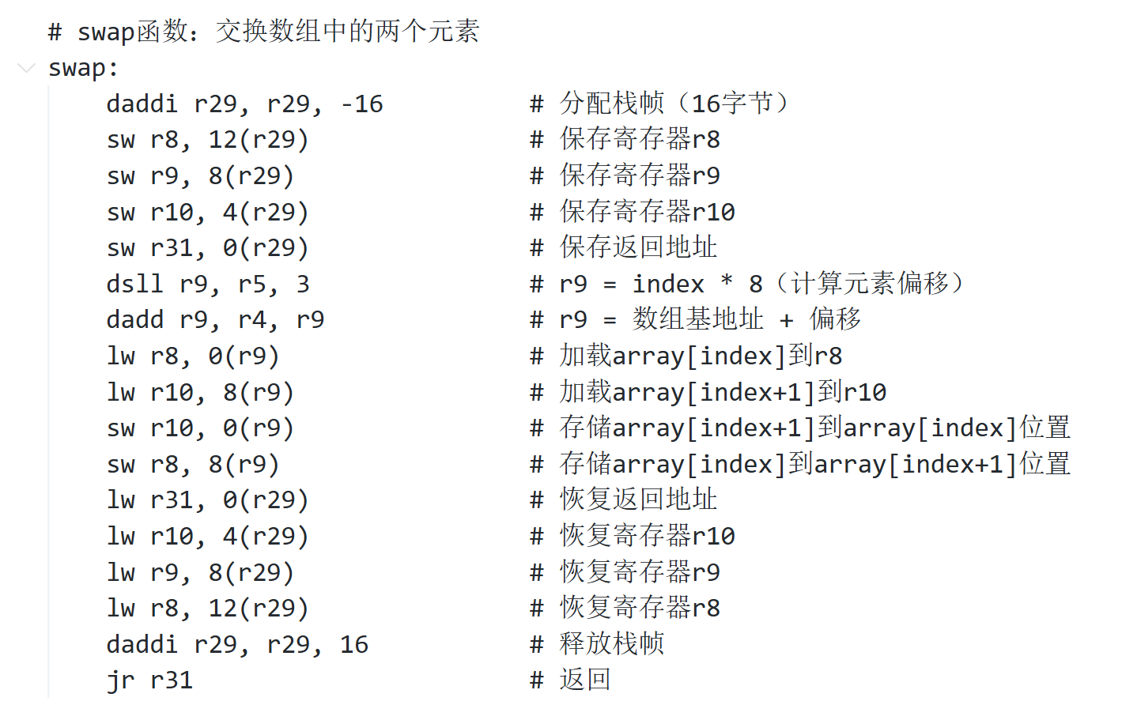
图 27
asm检验正确：
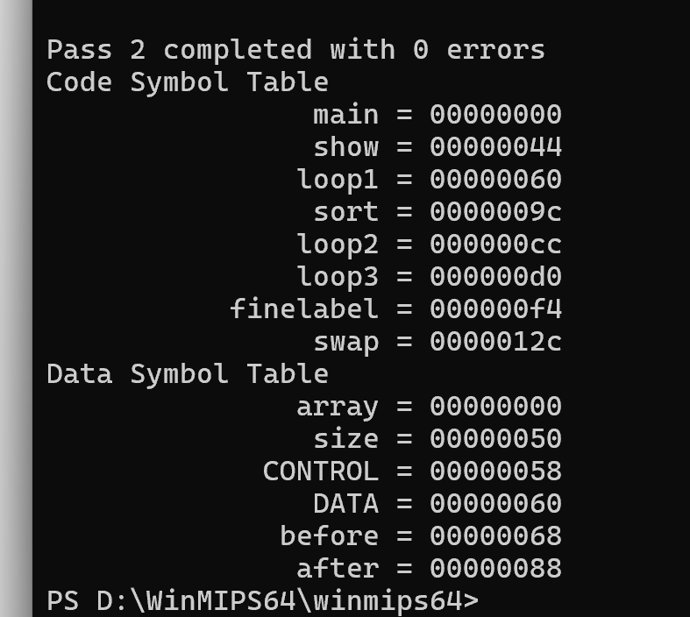
图 28
运行程序，证明程序成功对数组排序。
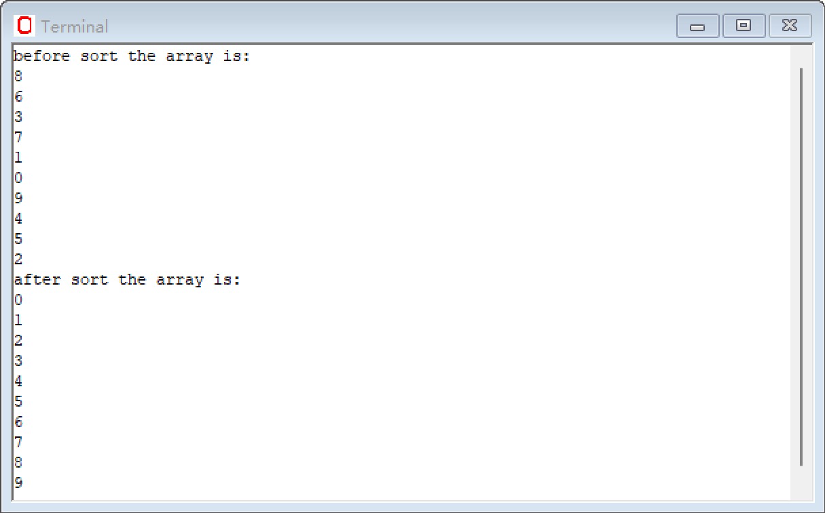
图 29
五、实验总结与体会
在本次实验中，我们的主要目标是熟悉WinMIPS64模拟器的基本功能和操作，同时初步建 立对MIPS 指令流水执行的感性认识。通过下载和运行 WinMIPS64，我了解了该工具的基本功 能，包括模拟MIPS指令的执行、监视各个观察窗口的内容以及程序的运行状态。此外，我学习 了MIPS指令集的一些基本指令，编写了hello world和冒泡排序程序。我学会了如何使用MIPS 指令集中的slt,beq来实现分支，实现了循环结构，也陈工将数据输出到终端。同时也提高了自己 的调试和优化技能，通过WinMIPS64的观察窗口监视程序状态来找到和解决问题。 总的来说，本次实验为我提供了宝贵的汇编语言实践经验，是一次收获颇多的实验。

指导教师批阅意见：

成绩评定：

指导教师签字： 刘刚

年 月 日
备注：

